 | NATURALES  GRADO 3 - GUÍA 1 - LECCIÓN 2  «Actividades de evidencia»  ---------------------------------------------------------  NOMBRE: xxx

INTRODUCCIÓN
 |  | Las siguientes actividades te permiten poner en práctica los conocimientos adquiridos sobre la lección 2.  Al finalizar, debes enviar las evidencias por la herramienta Actividades > Naturales > Guía 1 > lección 2.  Recuerda que de tener alguna inquietud puedes comunicarte con tu facilitador por Skype o enviarle un correo electrónico por medio de la plataforma.  Recuerda que esta lección debes desarrollarla a mano

 | ACTIVIDAD 1

Instrucción: escribe en los recuadros en blanco para qué sirve cada uno de los siguientes órganos. (Recuerda hacerlo con tus propias palabras o apoyarte de los apuntes de la clase)

Fosas nasales

Faringe

Laringe

Tráquea

Bronquios

Pulmones

ACTIVIDAD 2

Instrucción: completa el siguiente esquema del sistema respiratorio, escribiendo el nombre de cada uno de los órganos en la tabla.
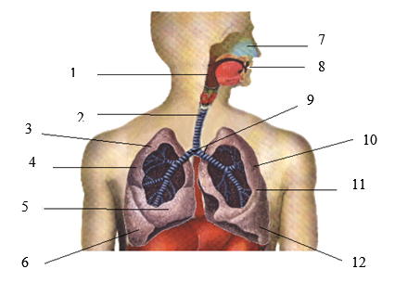

Nombre de los órganos
1 | 7
2 | 8
3 | 9
4 | 10
5 | 11
6 | 12

ACTIVIDAD 3

Instrucción: Consulta 3 ejemplos de enfermedades características del sistema respiratorio y descríbelas en un mapa conceptual.

ACTIVIDAD 4
Ingresa a los siguientes enlaces y realiza la actividad propuesta, toma un pantallazo como evidencia.
http://www.primaria.librosvivos.net/archivosCMS/3/3/16/usuarios/103294/9/caminoaire/frame_prim.swf
http://www.juntadeandalucia.es/averroes/centros-tic/41009470/helvia/aula/archivos/repositorio/0/194/html/recursos/la/U02/pages/recursos/143315_P21/es_carcasa.html
http://cplosangeles.juntaextremadura.net/web/edilim/tercer_ciclo/cmedio/las_funciones_vitales/la_funcion_de_nutricion/respiracion/el_aparato_respiratorio/el_aparato_respiratorio.html

ACTIVIDAD 4

Reflexiona y responde: Cómo respiramos en determinadas situaciones". Reflexiona cómo es tu respiración cuando ves una película de acción, cuando estás nervioso, durmiendo, alegre o incluso cuando estás corriendo.

ACTIVIDAD 5

Realiza una campaña a tus familiares donde crees conciencia del daño del cigarrillo. Como evidencia debes hacer un video donde se observe tu exposición de la campaña y adjuntar en este espacio el enlace de YouTube.
La campaña debe tener material de apoyo.

